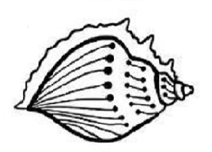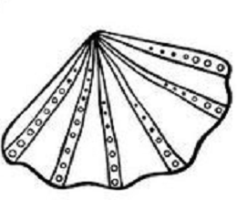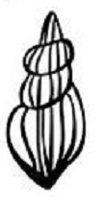**Połącz w pary takie same muszle (każda para innym kolorem), pokoloruj muszle z pary tak samo. Policz pary i narysuj w okienku odpowiednią liczbę kropek/kółek.**

|  |
| --- |
|  |